申請日：令和 年 月 日
OCVB MICE推進課 宛
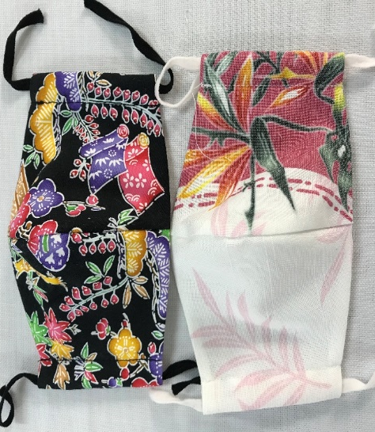
かりゆしマスク申請書
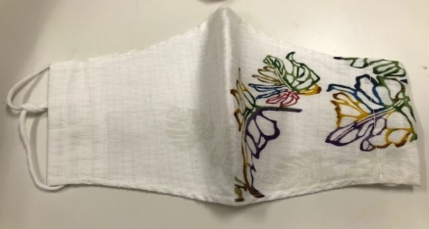

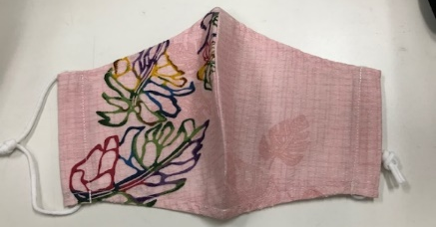

※写真は見本です。

かりゆしマスクをご希望の場合は下記ご記入ください。
催事名
実施日 | 年 月 日（ ） ～ 年 月 日（ ）
枚 数 | 枚
「OCVBにて直接引取」または「着払い発送にて受取」どちらかをお選びください。着払い発送をご希望の場合、発送先をご記入ください。
方法 | OCVBにて直接引取 ・ 着払い発送にて受取
引取（受取）者名
連絡先
引取（受取）日時 | 年 月 日（ ） 時 分
発送先 | 〒
■提供物に関する注意事項■
・提供物はすべて参加者人数分のみの提供となります。
・サイズは1サイズのみです。
・デザインをお選びいただくことはできません。
・個包装にて提供いたします。

